Масленица в Костроме.
Члены профсоюза ГБОУ школы № 201 благодарят ТПО работников образования за высокий уровень организации выездного мероприятия, продуманную экскурсионно-развлекательную программу.
Особенно хочется отметить:
- профессионализм гида (Натальи),
- вечернюю развлекательную программу в отеле «Метелица» «Новый год – круглый год!»,
- мастер-класс по выпечке блинов на костре в парк-отеле «Волжский прибой»
Вернулись отдохнувшими, весёлыми, позитивно-заряженными на учебно-творческую деятельность.
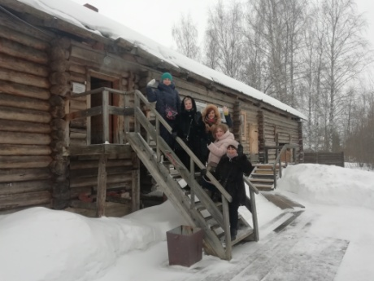 |  | 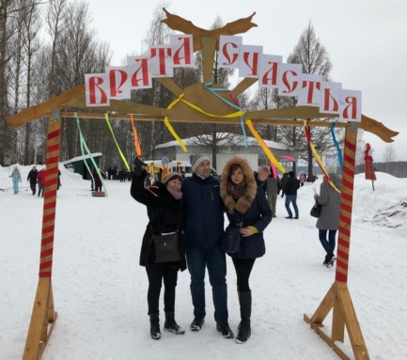
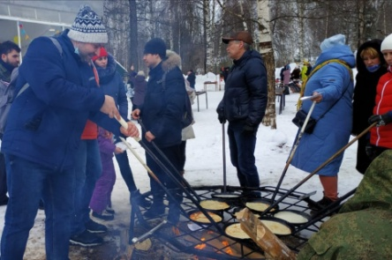 | 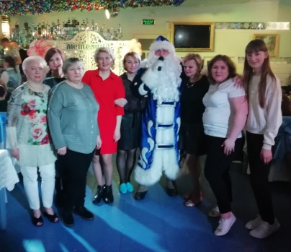
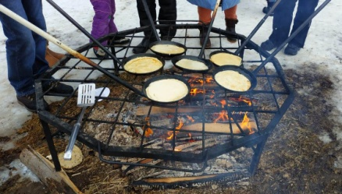 | 